**МИНИСТЕРСТВО НАУКИ И ВЫСШЕГО**

**ОБРАЗОВАНИЯ РОССИЙСКОЙ ФЕДЕРАЦИИ**ФЕДЕРАЛЬНОЕ ГОСУДАРСТВЕННОЕ БЮДЖЕТНОЕ ОБРАЗОВАТЕЛЬНОЕ УЧРЕЖДЕНИЕ  
ВЫСШЕГО ОБРАЗОВАНИЯ  
**«БЕЛГОРОДСКИЙ ГОСУДАРСТВЕННЫЙ  
ТЕХНОЛОГИЧЕСКИЙ УНИВЕРСИТЕТ им. В.Г.ШУХОВА»  
(БГТУ им. В.Г.Шухова)**

Кафедра программного обеспечения вычислительной техники и автоматизированных систем

Лабораторная работа №1

Дисциплина: Базы даных

по теме Разработка структуры базы данных

Выполнил: ст. группы ВТ-31  
Новожен Н.В

Проверил: Панченко.М.В

**Белгород 2019**

**Цель работы**: научиться создавать инфологическую модель данных и структуру базы данных по заданной предметной области.

**Задание к работе**

По выбранной (по согласованию с преподавателем) предметной

области:

1 Выполнить анализ предметной области, выделить основные

сущности, атрибуты и связи.

2 Создать диаграмму «сущность — связь».

3 Разработать структуру базы данных.

**Содержание отчёта**

1 Результаты анализа предметной области в виде текста с указанием сущностей, их атрибутов и связей между сущностями, которые должны храниться в базе данных.

2 Диаграмма «сущность — связь» с перечислением атрибутов

каждой сущности.

3 Схема структуры базы данных.

4 Описание столбцов таблиц базы данных, включающее: имястолбца, назначение (какие данные хранятся), тип данных, допускает ли столбец пустые значения.

**ВАРИАНТ 11**

**Задание 1**

1. Сущность **Груз**  Атрибуты:
   1. Вес
   2. Цена
   3. Класс
2. Сущность **Аэропорт** Атрибуты:
   1. Владелец
   2. Страна
   3. Город
   4. Название
3. Сущность **Должность**Атрибуты:
   1. Диспечер
   2. Пилот
   3. Техник
4. Сущность **Самолет** Атрибуты:
   1. Класс
   2. Кол-во мест
   3. Фирма
   4. Год выпуска
5. Сущность **Персонал** Атрибуты:
   1. ID
   2. Зарплата
   3. Ф.И.О
6. Сущность **Билет** Атрибуты:
   1. Цена
   2. Время действия
   3. Время выписки
   4. Номер рейса
7. Сущность **Рейс**  Атрибуты:
   1. ID
   2. Время
   3. Куда
   4. Откуда
8. Сущность **Журнал**  Атрибуты:
   1. Кол-во акций за месяц
   2. % пустых мест
   3. отменено рейсов
9. Сущность **Акции**  Атрибуты:
   1. Время действия
   2. Дата
10. Сущность **Телефон**  Атрибуты:
    1. Тип
    2. Номер
11. Сущность **Клиент**  Атрибуты:
    1. Ф.И.О
    2. Паспорт
    3. Д.Р
    4. Расходы

**Задание 2**

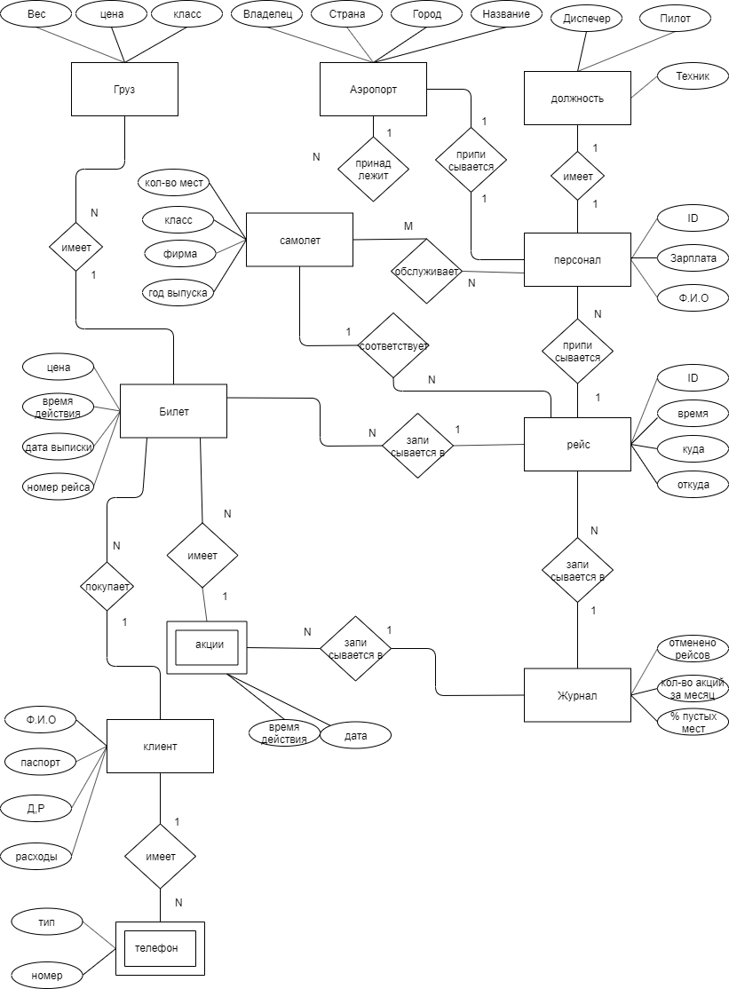

**ER-diagram**

**Задание 3**

1. Таблица **Груз**  :

|  |  |  |
| --- | --- | --- |
| Вес | Цена | Класс |
| 1 | 1600 | 4 |
| 3 | 456 | 1 |
| 45 | 4500 | 1 |

1. Таблица **Аэропорт**:

|  |  |  |  |
| --- | --- | --- | --- |
| Владелец | Страна | Город | Название |
| AirLine | Россия | Белгород | Полет |
| Boing | США | Сиэтл | Мирный |
| Rol | Франция | Шаан | Great |

1. Таблица **Должность** :

|  |  |  |
| --- | --- | --- |
| Диспечер | Пилот | Техник |
| Старший | 1 | 3 |
| Основной | 2 | 4 |

1. Таблица **Самолет**  :

|  |  |  |  |
| --- | --- | --- | --- |
| Класс | Кол-во мест | Фирма | Год выпуска |
| 1 | 12 | Line | 1999 |
| 2 | 24 | GB | 2018 |
| 3 | 50 | AirG | 2001 |

1. Таблица **Персонал**  :

|  |  |  |
| --- | --- | --- |
| ID | Зарплата | Ф.И.О |
| 242 | 45000 | Никулин.Е.Р |
| 4545 | 10000 | Раевский.П.К |

1. Таблица **Билет**  :

|  |  |  |  |
| --- | --- | --- | --- |
| Цена | Время действия | Время выписки | Номер рейса |
| 15000 | 10 | 12.5.1999 | 4 |
| 42000 | 20 | 12.5.1997 | 545 |
| 57000 | 30 | 1.5.1995 | 281424 |

1. Таблица **Рейс**  :

|  |  |  |  |
| --- | --- | --- | --- |
| ID | Время | Куда | Откуда |
| 22 | 13 50 | Сеул | Москва |
| 4545 | 8 00 | Москва | Белгород |

1. Таблица **Журнал**  :

|  |  |  |
| --- | --- | --- |
| Кол-во акций за месяц | % пустых мест | отменено рейсов |
| 24 | 10 | 29 |
| 12 | 5 | 1 |

1. Таблица **Акции**  :

|  |  |
| --- | --- |
| Дата | Время действия |
| 12.5.1999 | 4 |
| 12.1.1999 | 75 |

1. Таблица **Телефон**  :

|  |  |
| --- | --- |
| Тип | Номер |
| Android | 9 155 89 48 68 |
| Apple | 9 155 42 00 99 |

Таблица **Клиент**  :

|  |  |  |  |
| --- | --- | --- | --- |
| Расходы | Д.Р | Паспорт | Ф.И.О |
| 250 000 | 12.5.1999 | 15 84 13238452 | Сибирцев.Н.О |
| 50 000 | 1.5.2008 | 89 45 13345352 | Бакалец.Р.И |
| 30 000 | 8.5.2001 | 11 52 24841552 | Неговор П.С |

